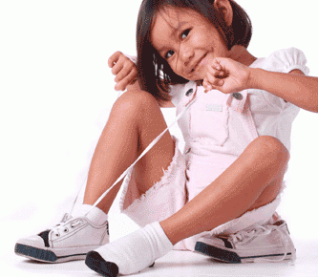**УЧИМ РЕБЁНКА ЗАВЯЗЫВАТЬ ШНУРКИ ПРАВИЛЬНО**

Выбор современной обуви для детей бесконечен – огромное количество вариантов застёжек, липучек и кнопок в течение долгого времени помогает детям избегать знакомства с непростым процессом шнуровки.

Однако рано или поздно настаёт момент, когда вы приобретаете детям обувь со шнурками. И тут выясняется, что научить его ребёнка зашнуровывать ботинки не так-то просто. Но если проявить терпение и творческий подход, то обучение этому навыку может стать интересными и увлекательным занятием.

Казалось бы, совсем не сложно приобрести кроссовки или ботинки со шнурками, и сев рядом с малышом научить его, как их можно завязывать. Однако, если он не очень усидчив (что бывает довольно часто), и ему трудно подолгу сосредотачиваться на одном занятии, то очень скоро весьма кропотливая работа по завязыванию шнурков ему надоест.

***Мотивация – немаловажный момент!***

Именно поэтому очень важно, чтобы ребёнку сильно хотелось научиться зашнуровывать обувь самостоятельно. Каким же образом этого добиться проще всего? Если дети уже принимают активное участие в процессе выбора своей одежды и обуви, то наверняка у них есть определённые предпочтения. Возможно, они увлечены сериалом или компьютерной игрой, герои которых часто изображаются на обуви – кроссовках или ботинках. Например, мальчикам нравится обувь с изображениями героев сериала «Тачки».

Девочек легче всего заинтересовать оформлением – различного рода стразы, огоньки, изображения принцесс или фей на обуви наверняка мотивируют маленькую модницу к покупке и освоению процесса шнуровки. Скорее всего, у ребёнка возникнет желание стать обладателем приглянувшихся ему ботинок или кед, а задача родителей, предложить выбрать понравившихся ему моделей вариант со шнурками.

Сделав покупку, обратите внимание ребёнка на то, что выбранные им ботинки отличаются от тех, которые он носил до этого, и теперь ему придётся потренироваться, чтобы научиться завязывать шнурки. Обрадованный покупкой понравившейся обуви, ребёнок, скорее всего, согласится на это с энтузиазмом

***Приступаем к обучению***

Оптимальный возраст, в котором лучше учить ребёнка завязывать шнурки – 5–6 лет. К этому времени ребёнок уже научен [**одеваться самостоятельно**](http://marypop.ru/rannee-razvitie/nauchit-rebenka-odevatsya-samostoyatelno.html)**,** у него уже хорошо развита сфера [**мелкой моторики**](http://marypop.ru/doshkolnik/razvitie-melkoj-motoriki.html)(он без труда контролирует

движения рук и пальцев), поэтому научиться шнурованию ему будет легко.

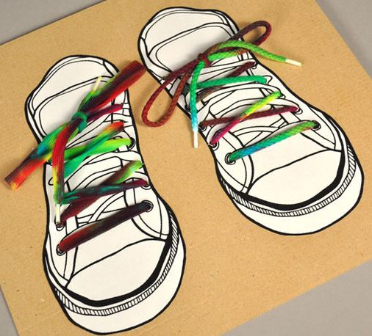Перед началом занятия нужно изготовить простенькое наглядное пособие, которое поможет научить ребёнка шнуровке.

**Вам потребуется:**

* Лист плотного картона размерами 25*35 см:
* Одна пара шнурков яркого цвета.
* Маркер тёмно-синего или чёрного цвета
* Шило или дырокол для прокалывания отверстий.

Нанесите на картон два схематических изображения стопы (для того чтобы изображение было пропорциональным и красивым можно воспользоваться стелькой из обуви кого-нибудь из старших членов семьи, обведя её по контуру).

На тех местах, куда будут продеваться шнурки, нанесите два параллельных ряда точек. В каждом ряду должно быть 3–4 точки, не более; расстояние между рядами точек должно составлять 3–4 см, между точками- 2–2,5 см.

***Способы шнурования***

Есть два самых распространённых способа научить детей завязывать шнурки: «бабушкин» метод, когда завязывается в бант две одинакового размера петли, и более надёжный, когда внахлёст переплетаются петли разного размера. «Бабушкин» метод используется чаще, но он не очень надёжен – как показывает практика, шнурки, завязанные им, развязываются гораздо быстрее. Но имеет смысл практиковаться в двух способах, а потом ребёнок выберет тот, который будет для него удобнее.

**«Бабушкин метод».** Возьмите два шнурка, проденьте каждый в нужное отверстие с обратной стороны макета и вытяните наружу. Концы на внутренней стороне макета закрепите небольшим узелком.

Переверните макет и приступайте к обучению.

**Шаг 1.** Покажите, как завязывать узел. Можно придумать запоминающийся комментарий: например, «встретились две гусеницы, и решили подружиться». Завяжите узелок. Попросите ученика повторить ваши действия. Желательно, отработать завязывание узла несколько раз, так как это базовая операция и нужно, чтобы она происходила быстро и без затруднений.

**Шаг 2.** Завязав узел, покажите малышу, как сложить две отдельные петельки из каждого шнурка. Для начала, чтобы было удобнее, можно сделать петли большого размера. Потренируйтесь в формировании петель. Затем ребёнок должен взять в каждую руку по одной сформированной с каждой стороны петле, сжав их основания большим и средним пальцем.

**Шаг 3.** Покажите, как положить внахлёст друг на друга, так чтобы образовалась общая область, место, где они соприкасаются друг с другом. Затем наложите одну петлю на другую, и ту, которая будет справа, опустите вниз, так чтобы большая часть петельки была хорошо видна. Зафиксируйте этот момент.

**Шаг 4.** Потяните снизу выглядывающую петлю за шнурок, при этом попросите ребёнка, крепко держать левую петлю пальцами. Покажите, как затянуть узел.

**Второй, более надёжный способ**

**Шаг 1.** Первая часть такая же в предыдущем способе – сначала учите завязывать узел из двух шнурков. А вот дальнейший способ несколько отличается.

**Шаг 2.** Сформируйте две петли, одна пусть правая петля будет чуть больше левой. Положите их внахлёст друг на друга. Попросите ребёнка двумя пальчиками зафиксировать место их соприкосновения. Обратите внимание ученика, что ниже места соприкосновения образовалось «окошко», куда и нужно продеть большую, правую петлю, переложив её внахлёст на левый шнурок.

**Шаг 3.**Задача ученика – успешно «продеть» ухо правой петли в это окошко, вытянуть с другой (наружной) стороны. Крепко держа пальцами две петли потяните их в противоположные друг другу стороны. Узел готов!

После того как ребёнок освоит успешное завязывание шнурков на макете, научить его завязывать шнурки непосредственно на обуви, которую он собирается носить, будет легче.